รายงานผลการปฏิบัติราชการ
ประจำปีงบประมาณ ๒๕๖๘
ประจำเดือน มกราคม ๖๘

จัดทำโดย
สถานีตำรวจภูธรภูเรือ

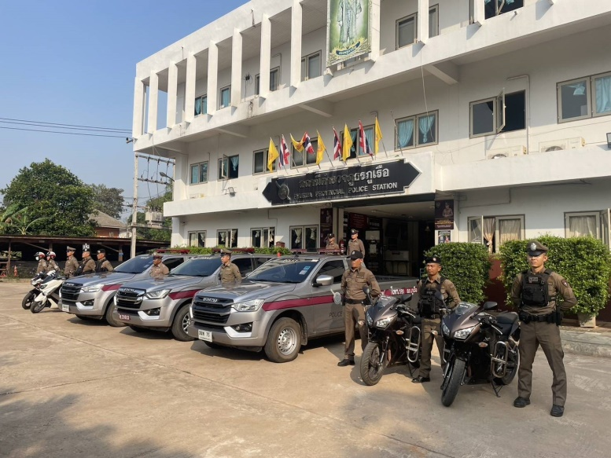

เบอร์โทร : 042-899090
เว็บไซต์ : phurua.loei.police.go.th
อีเมล : phurua.loei.police@gmail.com



สารบัญ

เรื่อง หน้า
1. ปกป้อง เทิดทูนและพิทักษ์รักษาไว้ซึ่งสถาบันชาติ ศาสนา พระมหากษัตริย์ ๑
๒. รายงานผลการปฏิบัติงานป้องกันปราบปราม ๒ - ๓
๓. รายงานผลการปฏิบัติงานสอบสวน ๔ - ๕
๔. รายงานผลการปฏิบัติงาจราจร ๖ – ๗
๕. รายงานผลการปฏิบัติงานสืบสวน ๘ – ๙
๖. รายงานผลการปฏิบัติงานอำนวยการ ๑๐ - ๑๑
๗. งานชุมชนมวลชนสัมพันธ์ ๑๒ 11

หน้า ๑
๑.ปกป้อง เทิดทูนและพิทักษ์รักษาไว้ซึ่งสถาบันชาติ ศาสนา พระมหากษัตริย์ และการปกครองในระบอบ ประชาธิปไตยอันมีพระมหากษัตริย์ทรงเป็นประมุข
วันที่ 4 มกราคม ๒๕๖๘ เวลา 08.00 น. พ.ต.อ.วีระพัน สมสุข ผกก.สภ.ภูเรือ พร้อมข้าราชการตำรวจ สภ.ภูเรือ ร่วมกิจกรรมเข้าแถวเคารพธงชาติ สวดมนต์ไหว้พระ ร้องเพลงสรรเสริญพระบารมี และกล่าวคำปฏิญาณตน ณ ลานหน้าสถานีตำรวจภูธรภูเรือ
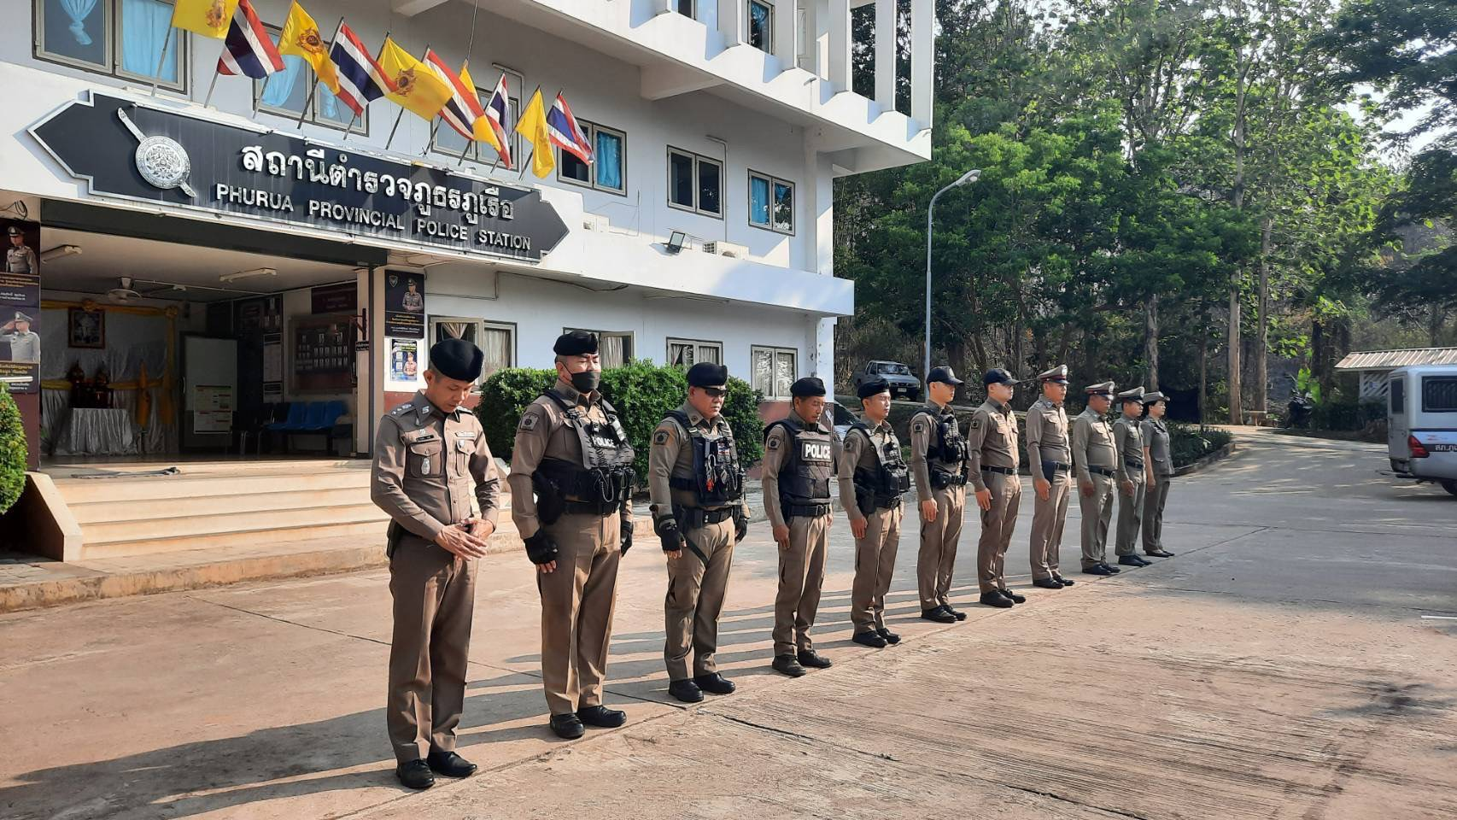

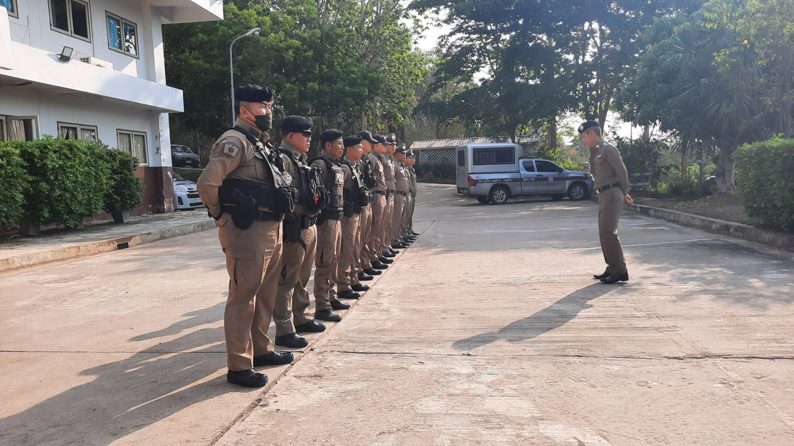

หน้า ๒
๒.รายงานผลการปฏิบัติงานป้องกันปราบปราม
-พัฒนาคุณลักษณะที่พึงประสงค์ทั้งความรู้ และทักษะ ยุทธวิธี คุณธรรม จริยธรรม และมีการฝึกอบรม ทบทวนอย่างสม่ำเสมอ
วันที่ 1๕ มกราคม ๒๕๖๘ เวลา 08.00 น. พ.ต.ท.อิสรพงษ์ วงษา สวป.สภ.ภูเรือ พร้อมหัวหน้าสายตรวจรถยนต์,รถจักรยานยนต์ (2-0) และสายตรวจจราจร ร่วมกับโรงพยาบาลภูเรือทำการฝึกซ้อมแผนเผชิญเหตุเพลิงไหม้ฯ
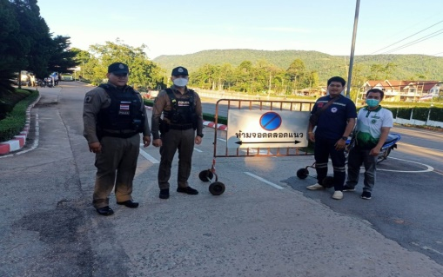
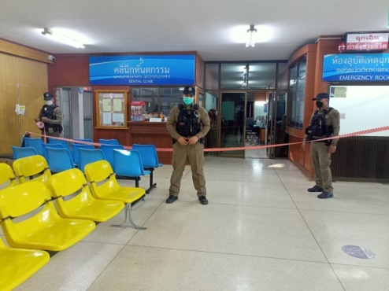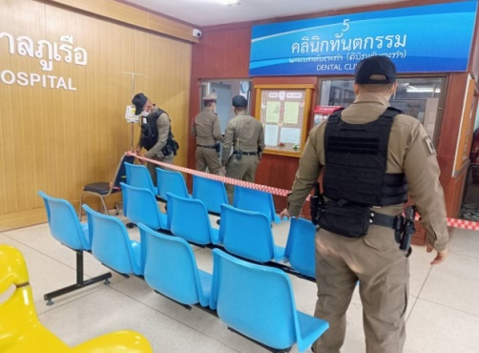
ผลการปฏิบัติงานป้องกันปราบปรามภาพรวม
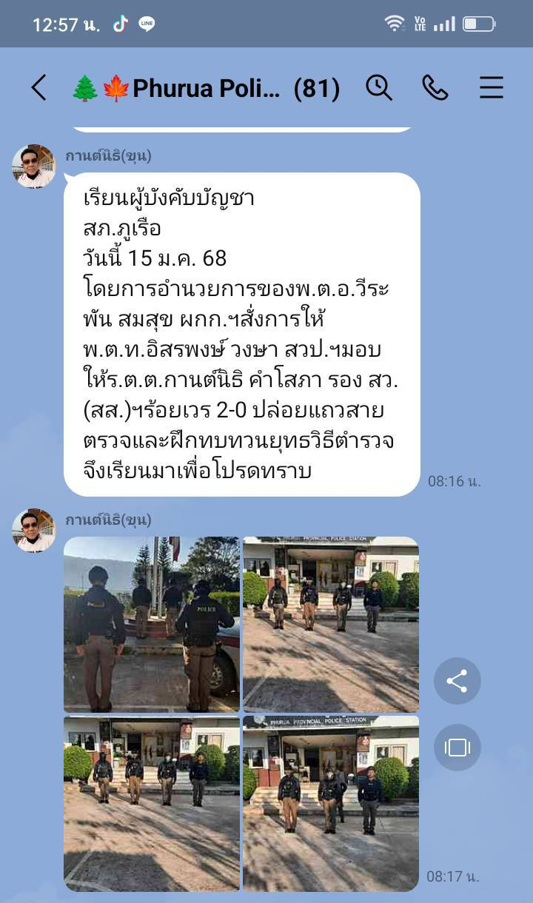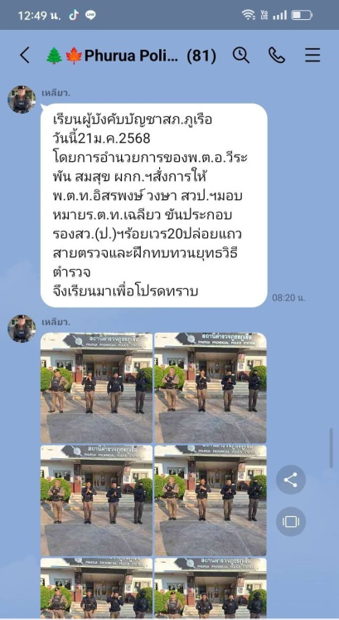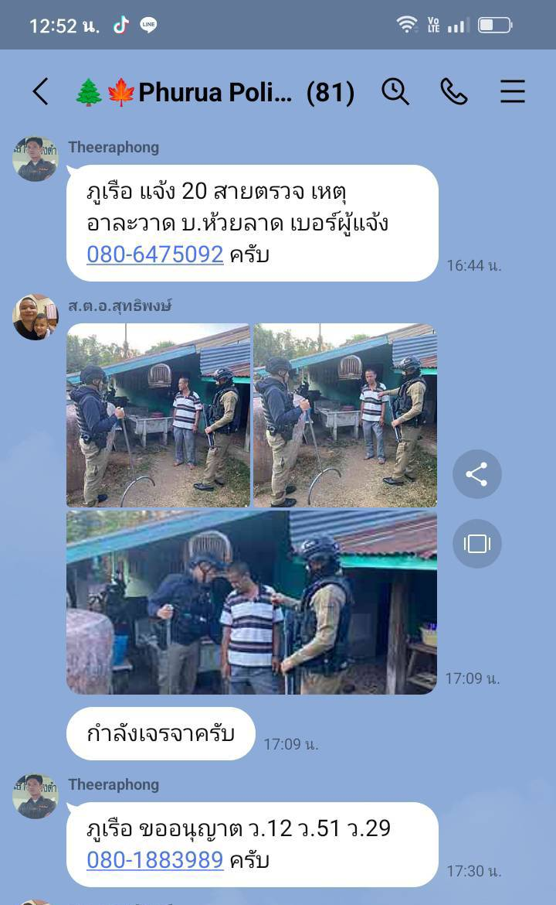

หน้า ๓

ผลการปฏิบัติงานป้องกันปราบปรามภาพรวม
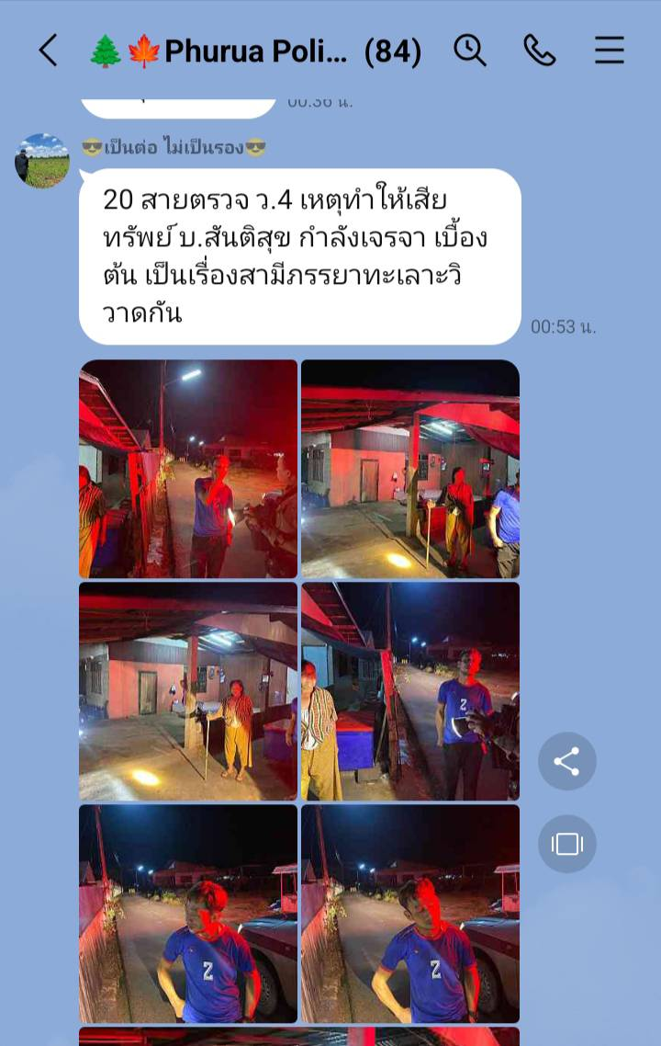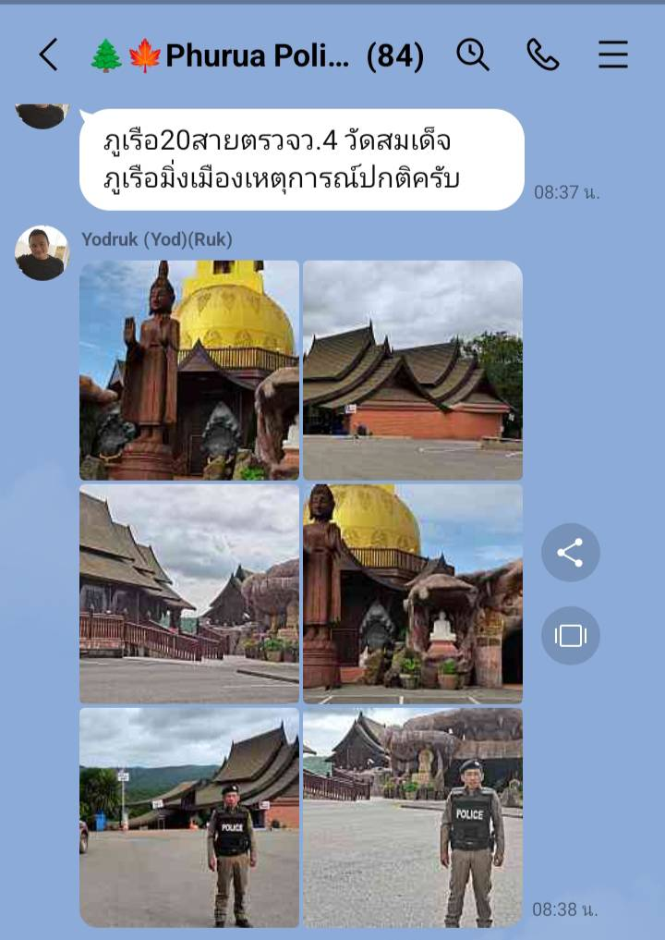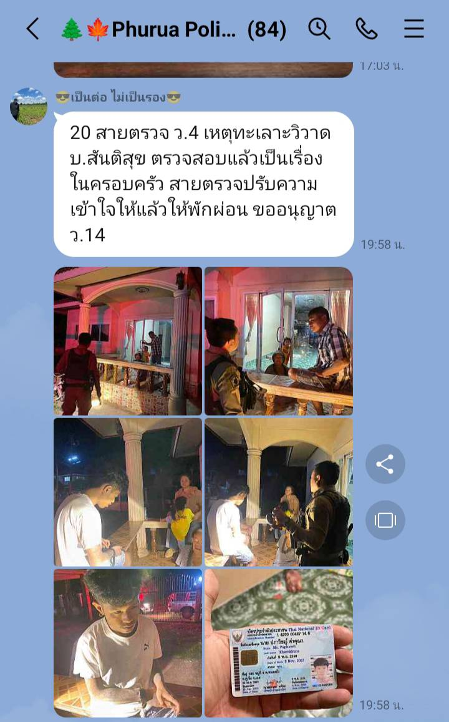

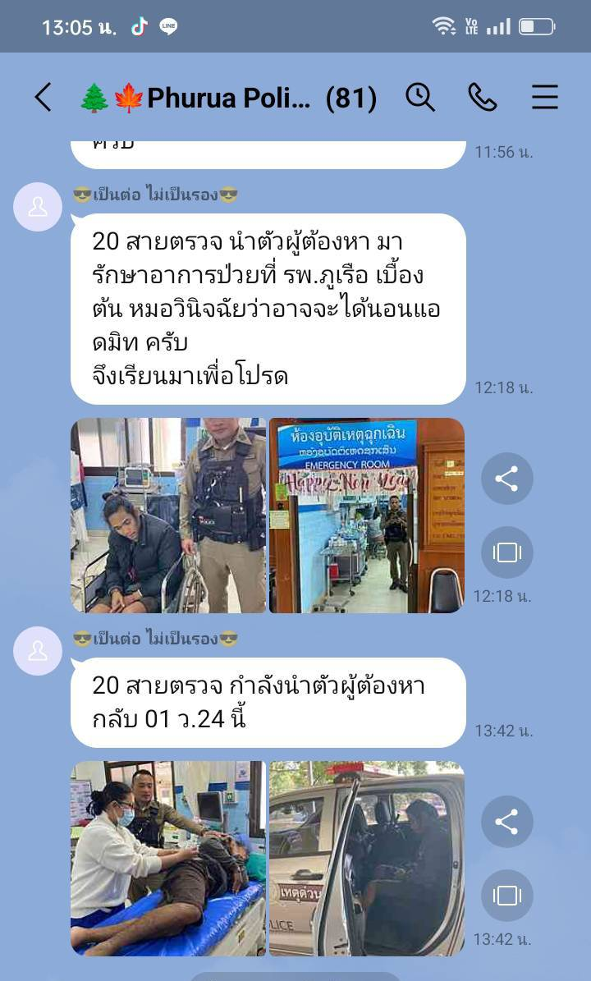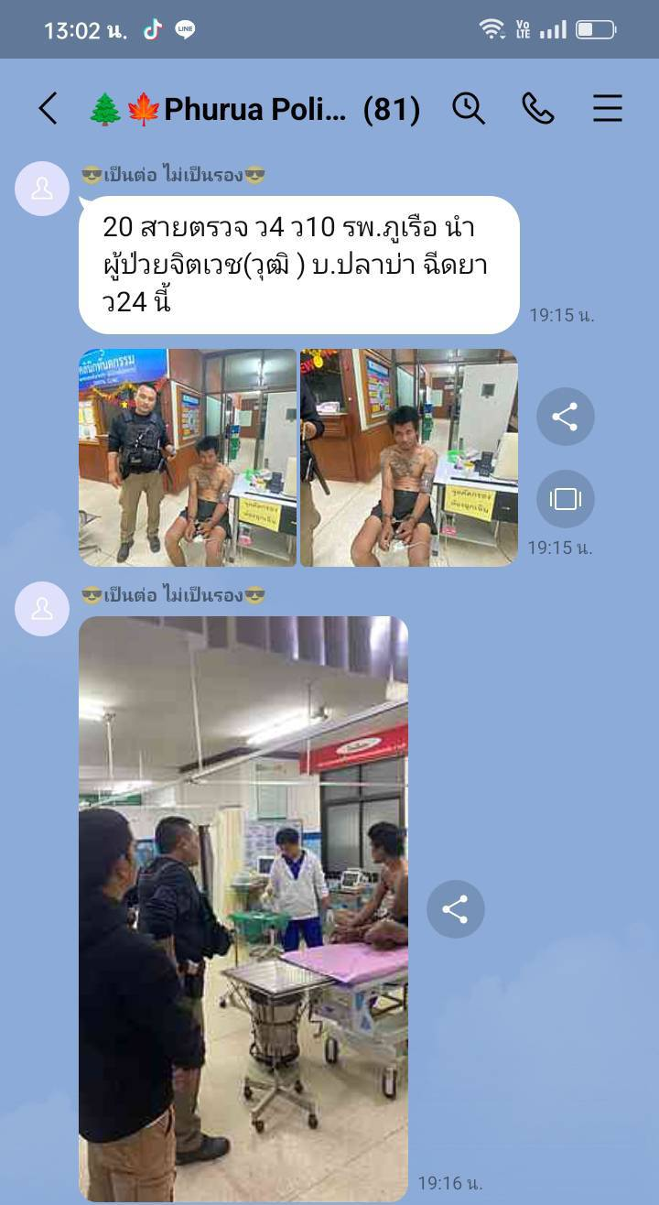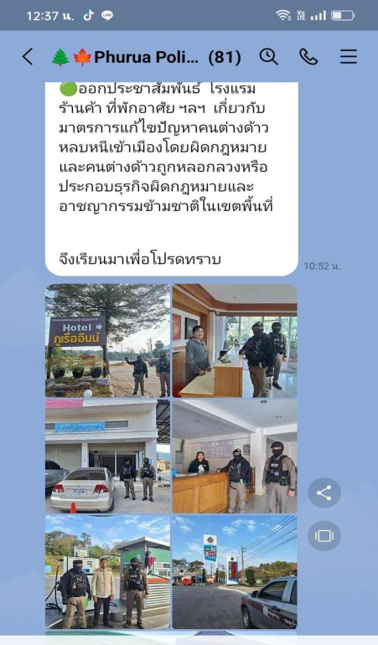

หน้า ๔

๓.รายงานผลการปฏิบัติงานสอบสวน
ผลการปฏิบัติงานสอบสวน
วันที่ 1๕ มกราคม ๒๕๖๘ เวลา 08.00 น. พ.ต.ท.อังครนาวิน บุญประสิทธิ์ สว.(สอบสวน) สภ.ภูเรือ ออกตรวจสอบสถานที่เกิดเหตุ รถจักรยานยนต์ เฉี่ยวชนกับรถกระบะ PPV
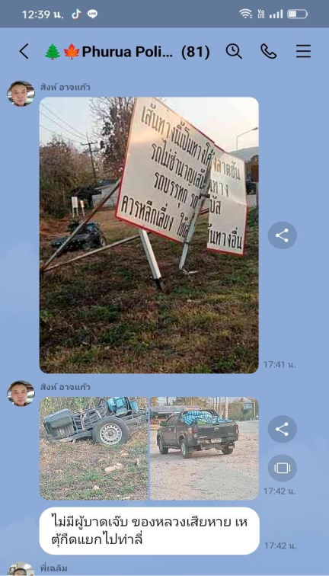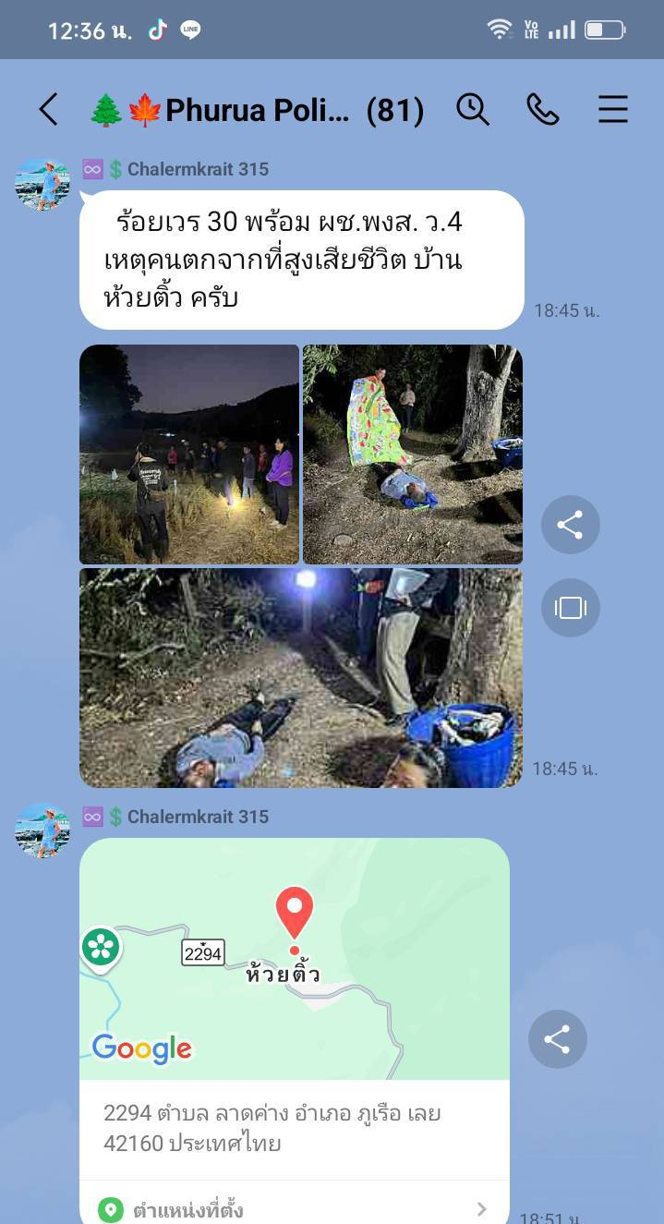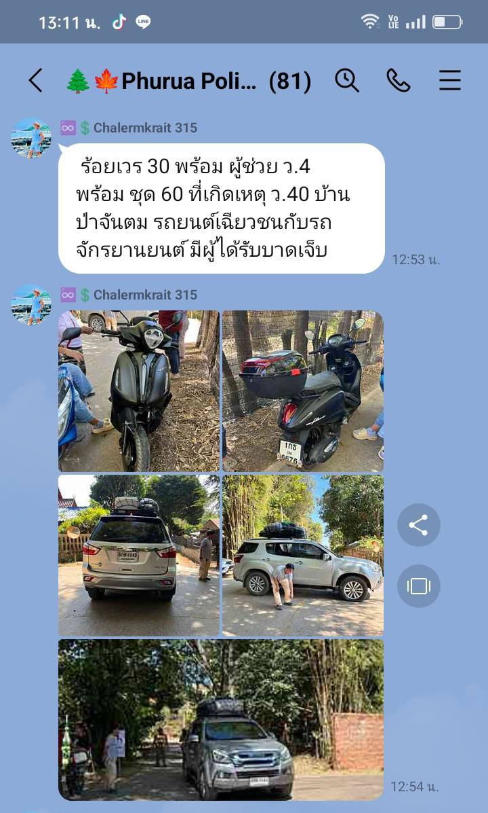

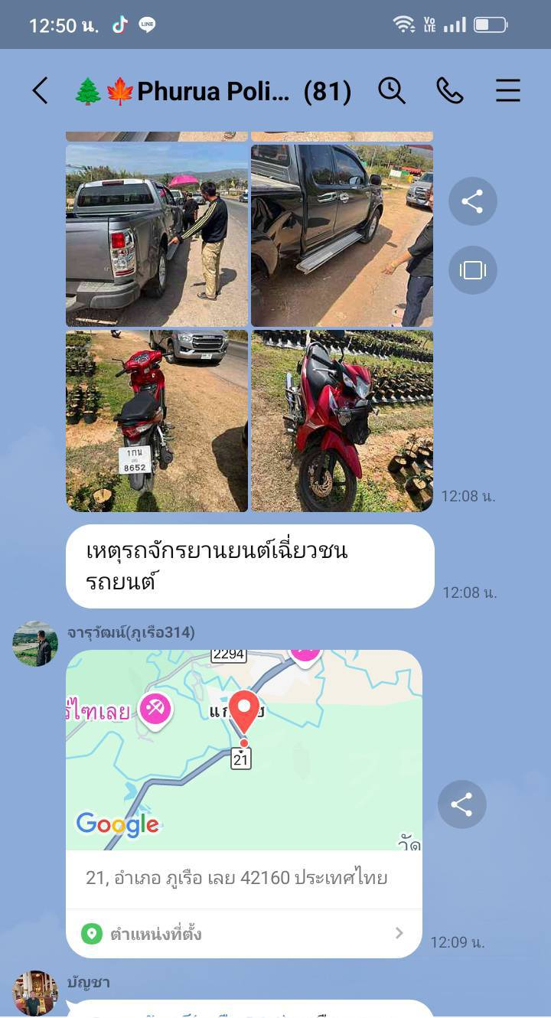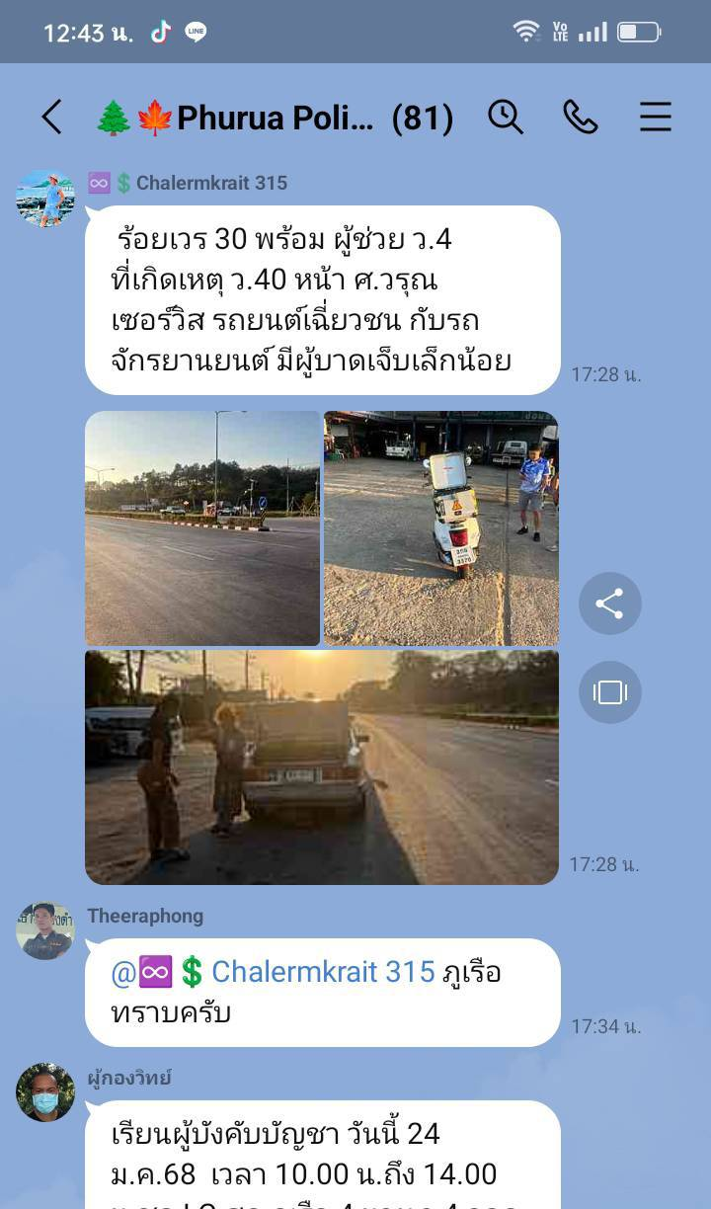

หน้า ๕
ผลการปฏิบัติงานสอบสวน
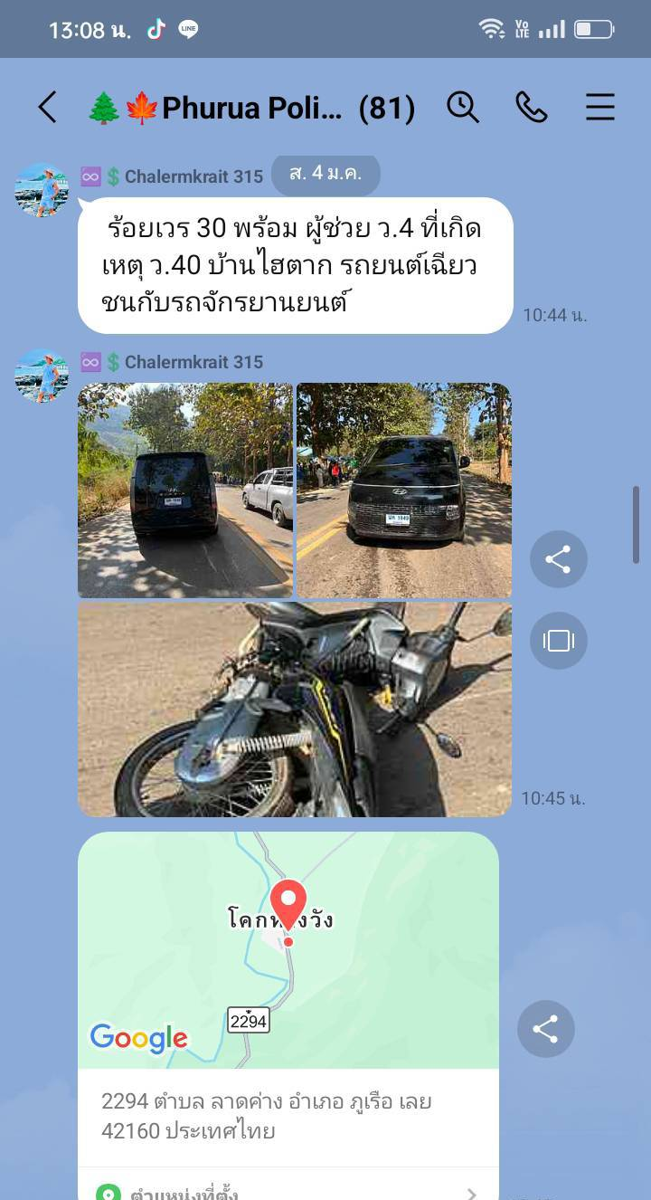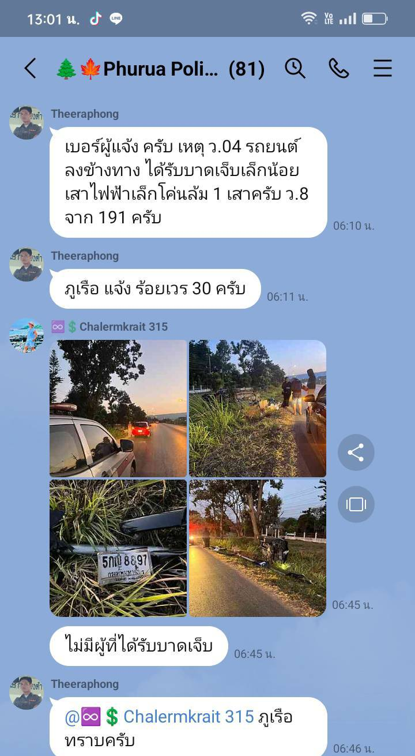
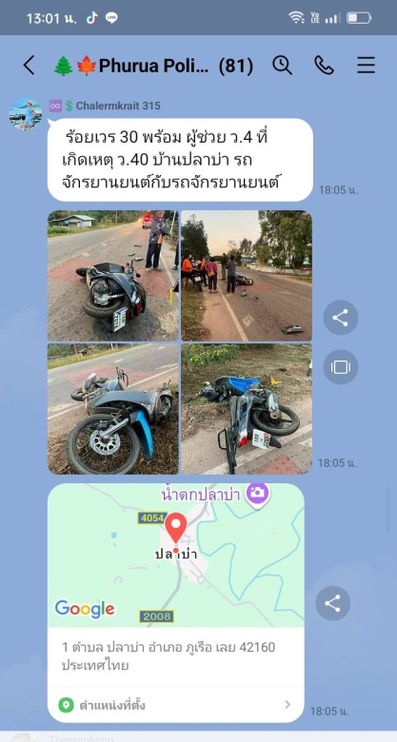

หน้า ๖
๔.รายงานผลการปฏิบัติงานจราจร
วันที่ 20 มกราคม ๒๕๖๘ เวลา 08.00 น. พ.ต.ท.อิสรพงษ์ วงษา สวป.สภ.ภูเรือ นำข้าราชการตำรวจ ตั้งจุดตรวจ จุดสกัด เพื่อตรวจสิ่งของผิดกฎหมาย เพื่อป้องกันเหตุอาชญากรรมที่อาจสร้างความเดือดร้อนให้กับประชาชนในพื้นที่ และอำนวยความสะดวกการจราจรให้แก่ประชาชน
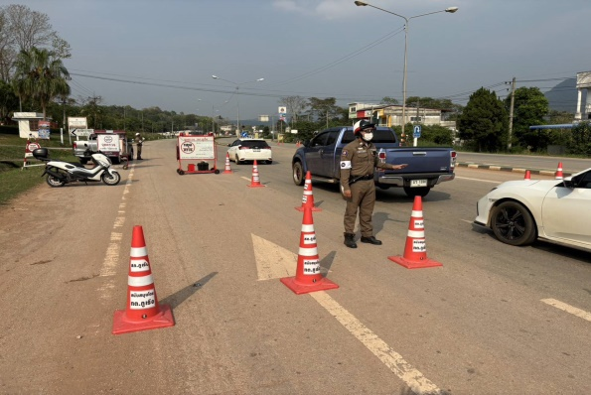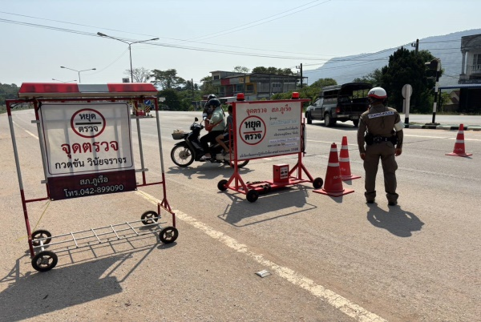
ผลการปฏิบัติงาจราจรภาพรวม
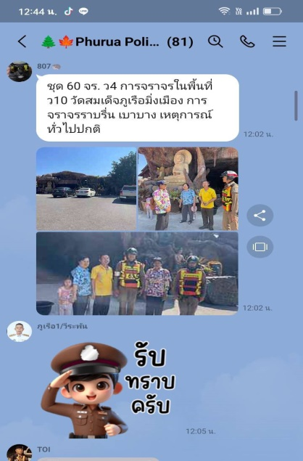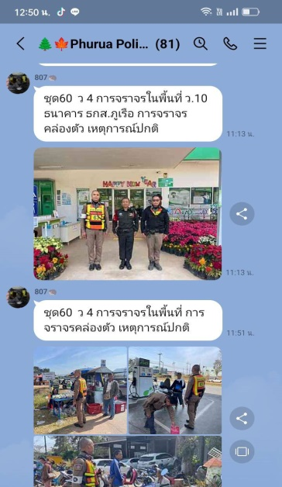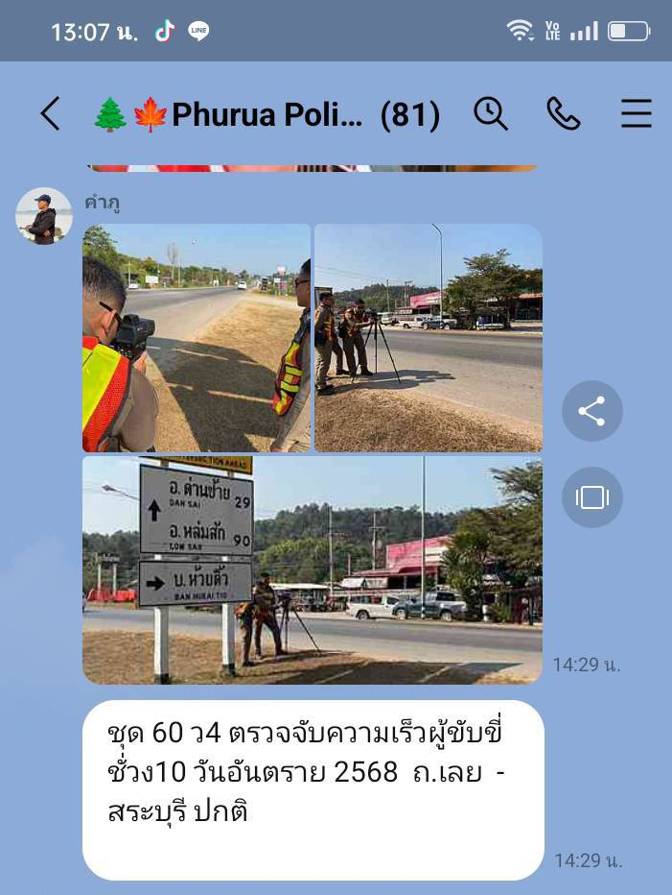
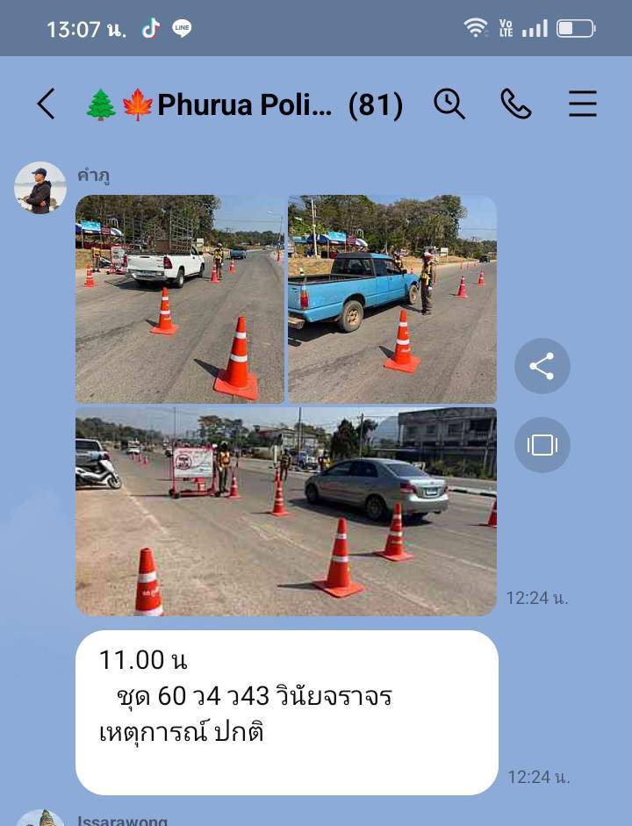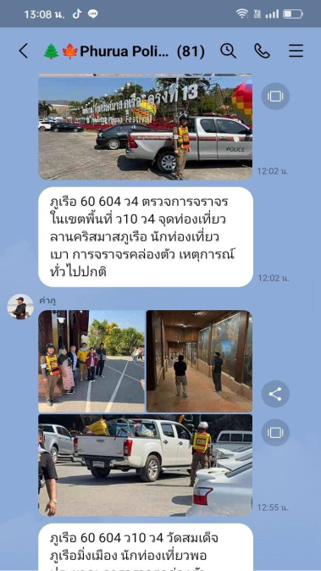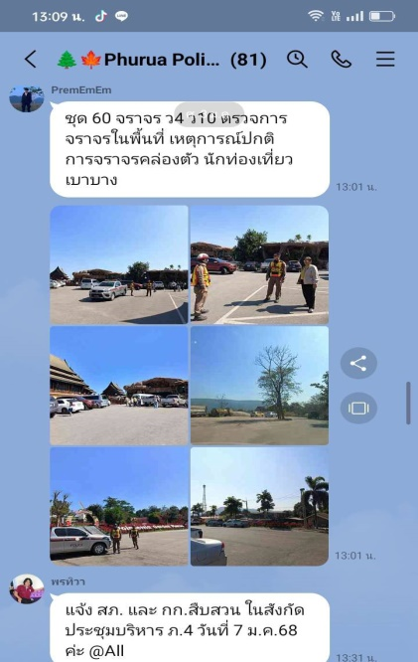

หน้า ๗

ผลการปฏิบัติงาจราจรภาพรวม
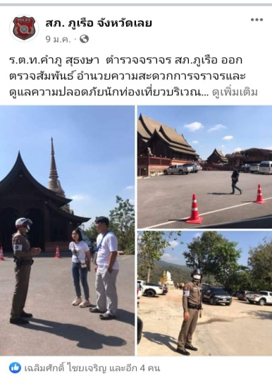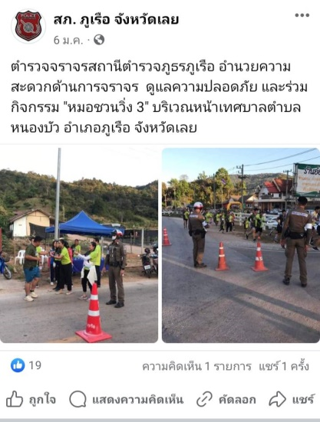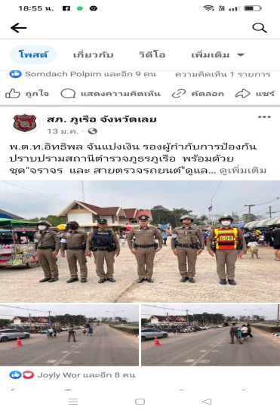

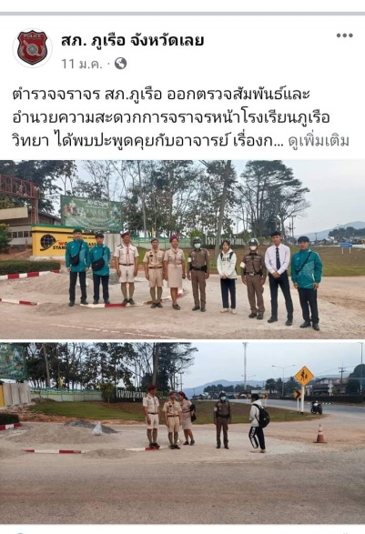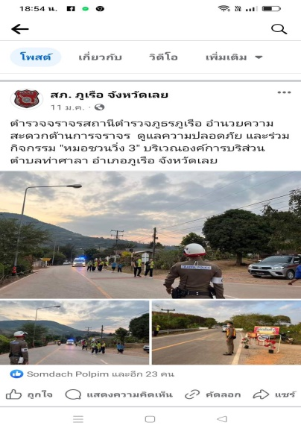

หน้า ๘
๕.รายงานผลการปฏิบัติงานสืบสวน
แก้ไข้ปัญหายาเสพติดและอบายมุขในทุกมิติอย่างเป็นระบบ
วันที่ 22 มกราคม ๒๕๖๘ เวลา 08.00 น. พ.ต.ท.จักรี มาตราคิด รอง ผกก.สส.สภ.ภูเรือ พ.ต.ท.รังสิต กันยาลักษณ์ สว.สส.สภ.ภูเรือ พร้อมข้าราชการตำรวจสืบสวน สภ.ภูเรือ ออกดำเนินการ จับกุมผู้ค้ายาเสพติดอย่างต่อเนื่อง
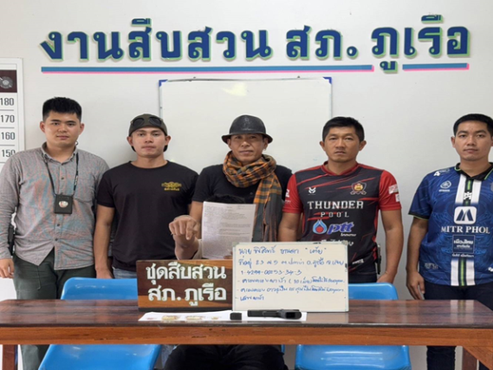

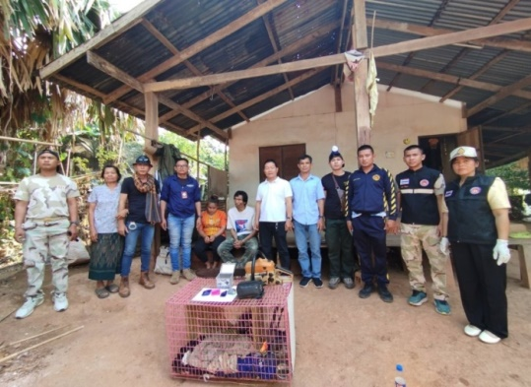

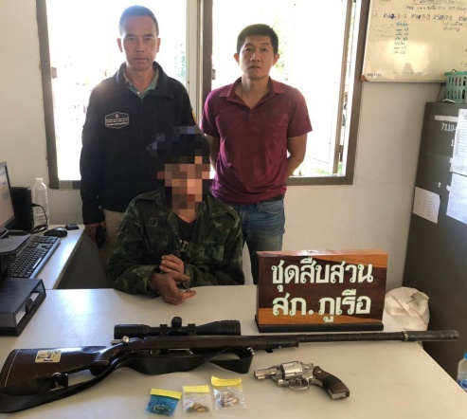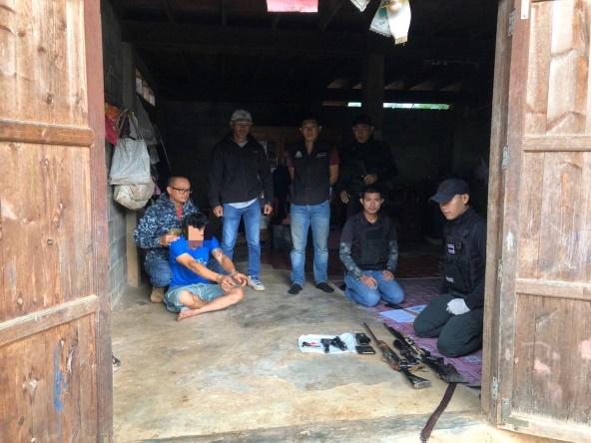

หน้า ๙

แก้ไข้ปัญหายาเสพติดและอบายมุขในทุกมิติอย่างเป็นระบบ

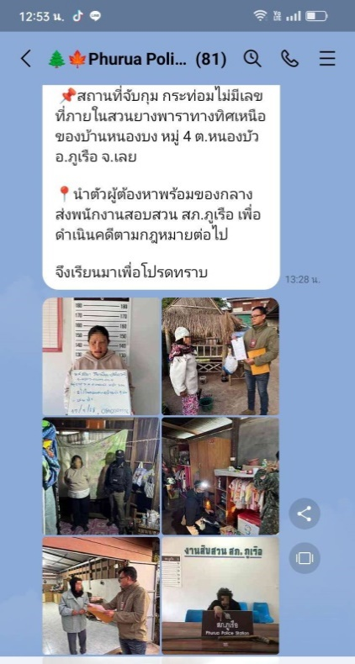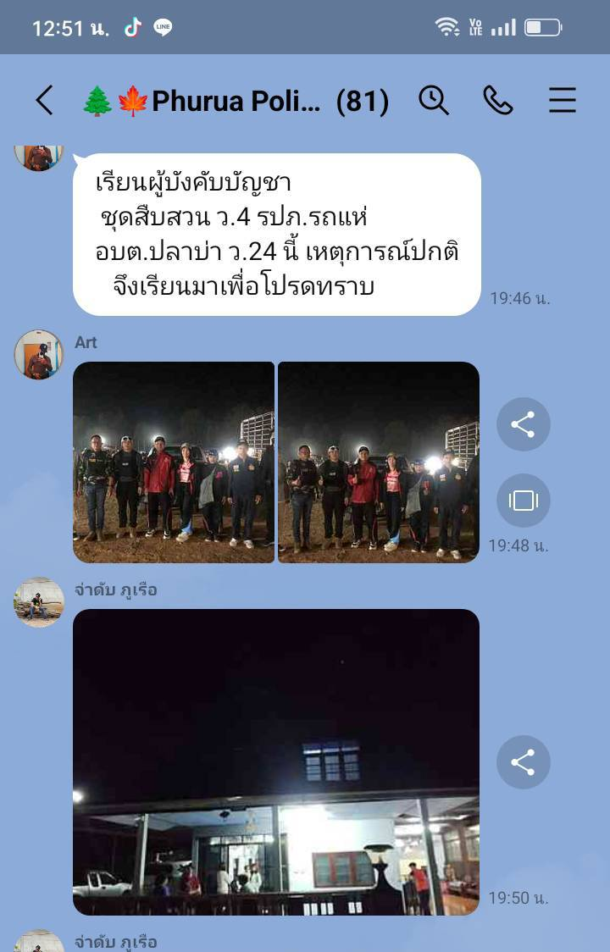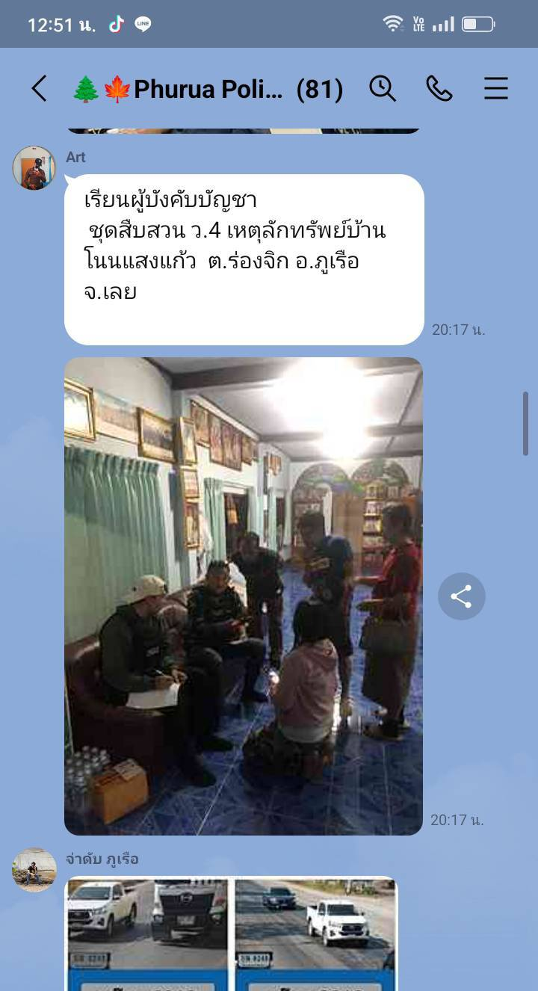

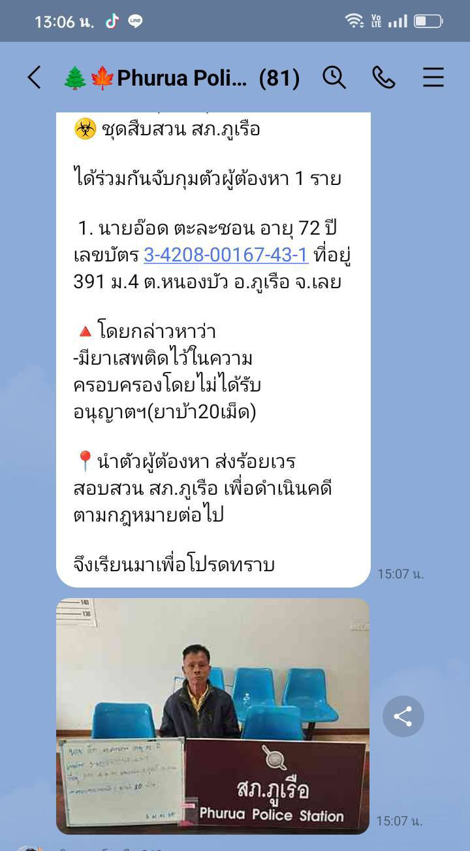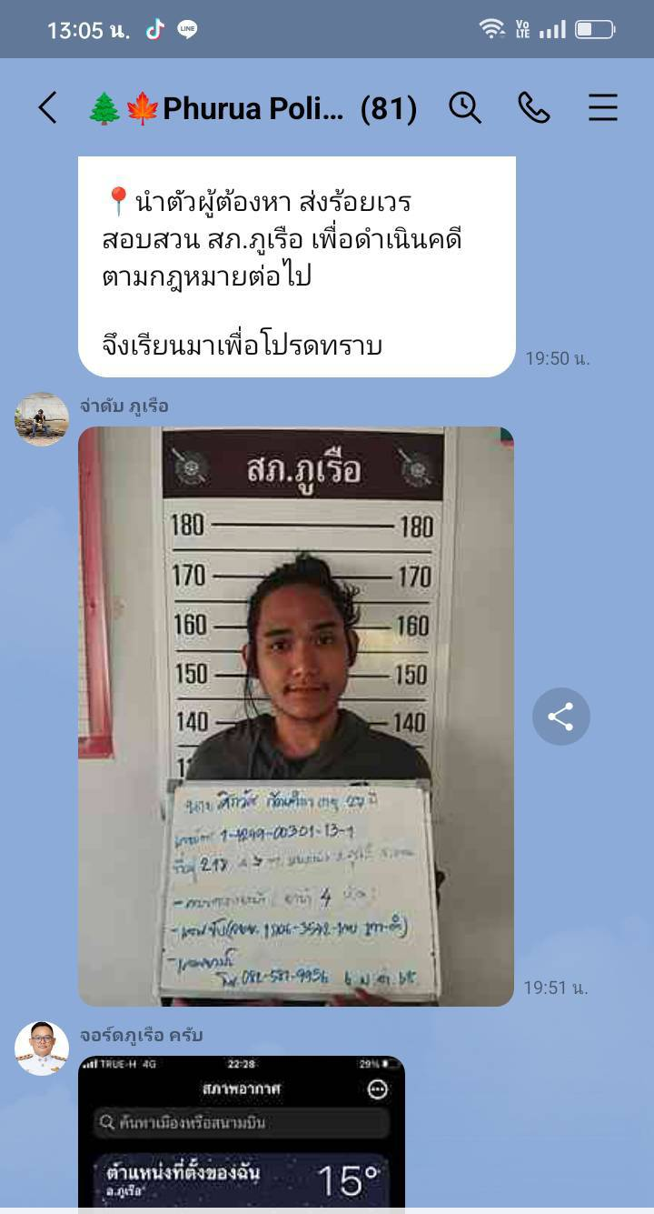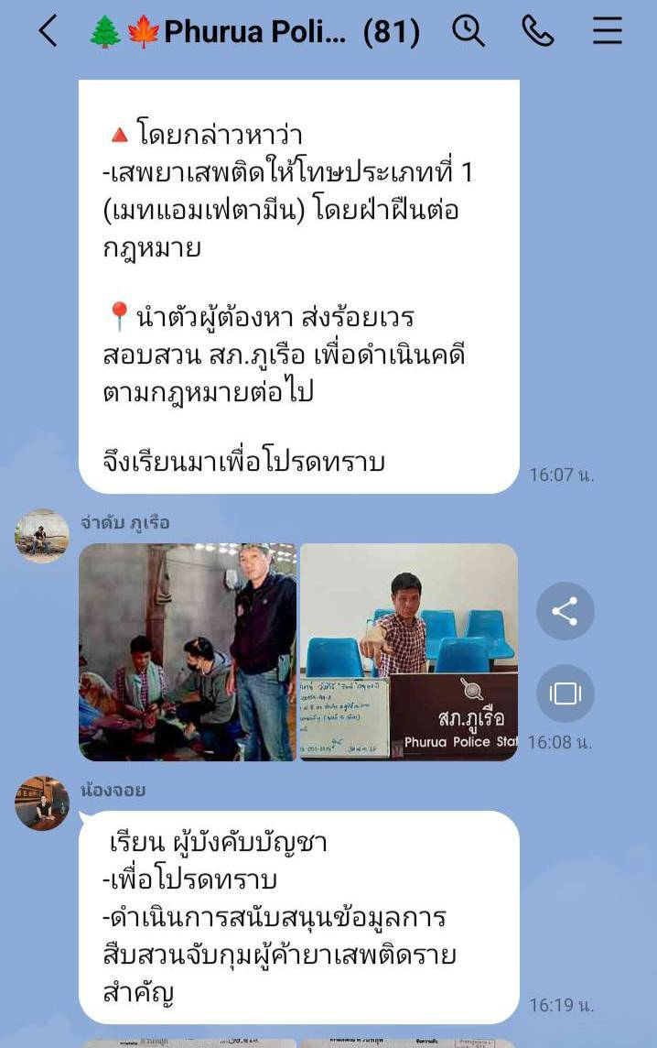

หน้า ๑๐
๖.รายงานผลการปฏิบัติงานอำนวยการ
ให้ความสำคัญกับการพัฒนาสถานีตำรวจให้มีความพร้อมในการดูแลประชาชนและยึดประชาชนเป็น ศูนย์กลาง
วันที่ 23 มกราคม ๒๕๖๘ เวลา 09.00 น. พ.ต.อ.วีระพัน สมสุข ผกก.สภ.ภูเรือ มอบหมายให้ข้าราชการตำรวจ สภ.ภูเรือ ร่วมกันปรับปรุงพัฒนาสถานีตำรวจให้มีความพร้อมในการดูแล และแก้ไขปัญหาที่เกิดขึ้นภายในสถานีฯ
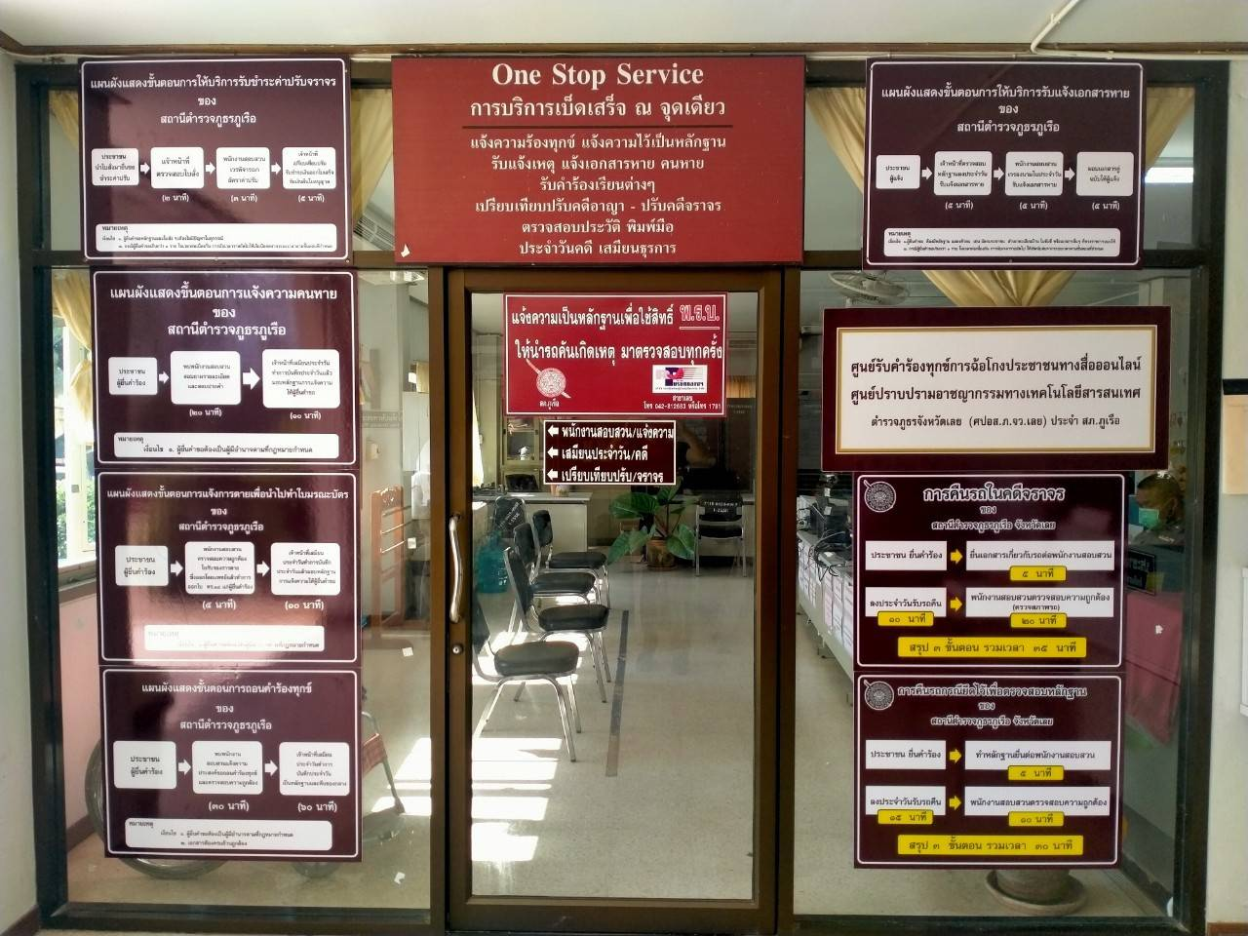
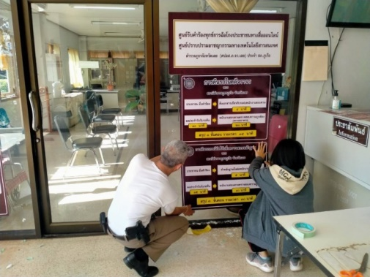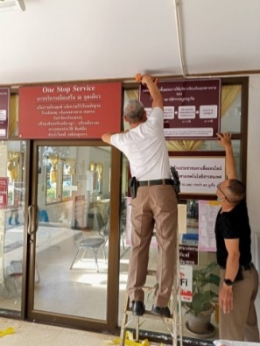
- บริหารงานด้วยหลักธรรมาภิบาล โปร่งใส ยุติธรรม ตรวจสอบได้
วันที่ 25 มกราคม ๒๕๖๘ เวลา 08.00 น. พ.ต.อ.วีระพัน สมสุข ผกก.สภ.ภูเรือ, พ.ต.ท.จักรี มาตราคิด รอง ผกก.สส.สภ.ภูเรือ พ.ต.ท.รังสิต กันยาลักษณ์ สว.สส.สภ.ภูเรือ พ.ต.ท.อิสรพงษ์ วงษา สวป.สภ.ภูเรือ พร้อมด้วยข้าราชการตำรวจ สภ.ภูเรือ ร่วมประชุมเพื่อรับฟังและรับมอบนโยบาย พร้อมทั้ง แจ้งการบริหารงานด้วย หลักธรรมาภิบาล โปร่งใส ยุติธรรม สามารถตรวจสอบได้ ณ ศปก. สภ.ภูเรือ
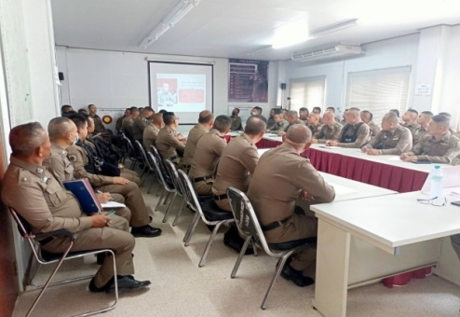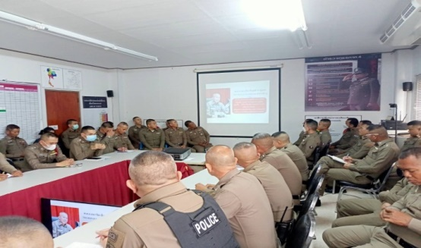

หน้า ๑๑
- ป้องกันปราบปรามและแก้ไขปัญหาอาชญากรรมทางเทคโนโลยีและอาชญากรรมรูปแบบใหม่
วันที่ 1๕ มกราคม ๒๕๖๘ เวลา ๑๐.00 น. พ.ต.อ.วีระพัน สมสุข ผกก.สภ.ภูเรือ มอ พร้อมด้วยเจ้าหน้าที่ตำรวจ เป็นวิทยากรบรรยาย การป้องกันและแก้ปัญหาอาชญากรรมทางเทคโนโลยี และอาชญากรรมรูปแบบใหม่ ณ ศูนย์การเรียนชุมชน ตำบลสาตม อำเภอภูเรือ จังหวัดเลย
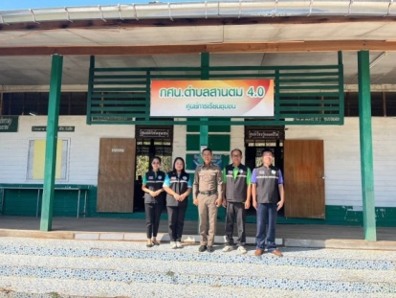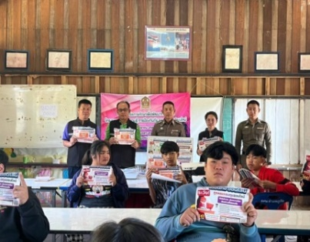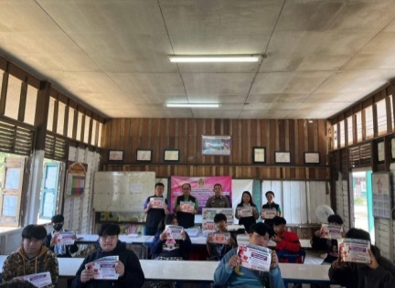

- พัฒนาคุณภาพชีวิต สวัสดิการ ขวัญกำลังใจ และความสามัคคี ของข้าราชการตำรวจ
วันที่ 16 มกราคม ๒๕๖๘ เวลา 08.00 น. พ.ต.อ.วีรพัน สมสุข ผกก.สภ.ภูเรือ ออกตรวจเยี่ยมบ้านพักเรือนแถวพร้อมทั้งรับทราบสภาพความเป็นอยู่ของผู้ใต้บังคับบัญชา เป็นประจำทุกเดือน
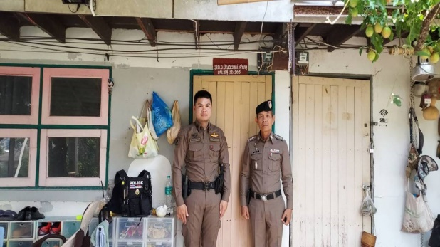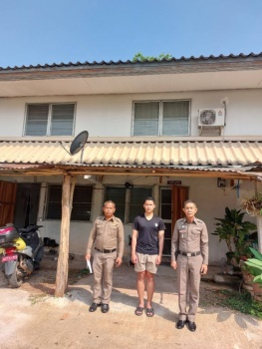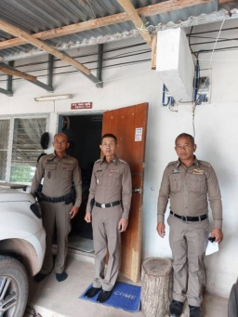

หน้า ๑๒

๗. งานชุมชนมวลชนสัมพันธ์
วันที่ 13 มกราคม 256๗ เวลา 09.00 น. พ.ต.ต.ก้องภพ กลิ่นเจาะ สวป.(ชส.)สภ.ภูเรือ ดำเนินการโครงการ หมู่บ้านเข้มแข็ง ชุมชนยั่งยืน ปลอดภัยยาเสพติด ประจำปีงบประมาณ 2568
